REGULAMIN III MIĘDZYNARODOWEGO KONKURSU FOTOGRAFICZNEGO „ŻYWA OKŁADKA”

Serdecznie zapraszamy uczniów szkół podstawowych
z terenu Gminy Czarny Dunajec,
uczniów szkół podstawowych noszących imię K. Makuszyńskiego z kraju
oraz dzieci i młodzież polonijną
do udziału w III edycji
Międzynarodowego Konkursu Fotograficznego „Żywa okładka”
organizowanego przez Szkołę Podstawową im. K. Makuszyńskiego
w Piekielniku.

PATRONAT HONOROWY  Burmistrz Miasta i Gminy  Czarny Dunajec  Pan Marcin Ratułowski  Fotograf i reporter  Pan Bartłomiej Jurecki  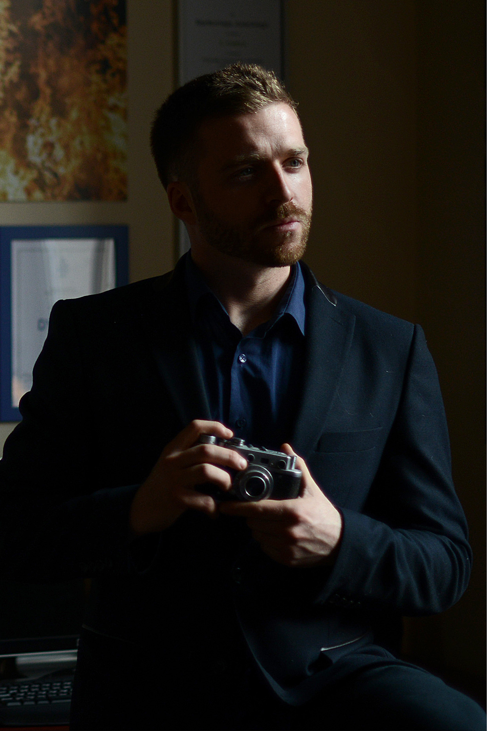 | PATRONAT MEDIALNY

PARTNERZY KONKURSU
Muzeum
Kornela Makuszyńskiego,
filia Muzeum Tatrzańskiego
- Organizatorem konkursu jest Szkoła Podstawowa im. K. Makuszyńskiego w Piekielniku nazywana dalej organizatorem.
- Konkurs skierowany jest do:
- uczniów szkół podstawowych noszących imię K. Makuszyńskiego z kraju,
- uczniów szkół podstawowych z terenu gminy Czarny Dunajec,
c) dzieci i młodzieży polonijnej
nazywanych dalej uczestnikami konkursu.
- Cele konkursu:
- promowanie czytelnictwa książek Kornela Makuszyńskiego wśród uczniów,
- zachęcenie uczniów do twórczej aktywności,
- rozwijanie wyobraźni i kreatywności,
- szerzenie idei wykorzystania nowych technologii w celach edukacyjnych.
- Przedmiot konkursu:
- przedmiotem konkursu jest wykonanie autorskiej fotografii inspirowanej okładką wybranej książki Kornela Makuszyńskiego,
- zadaniem ucznia jest wierne odtworzenie wybranej okładki. Tytuł oraz autora książki uczeń umieszcza na zdjęciu wykorzystując dostępne programy do obróbki zdjęć,
- nie należy kopiować elementów oryginalnej okładki, celem zamieszczenia ich na pracy autorskiej,
- do „żywej okładki” należy dołączyć zdjęcie oryginału okładki książki.
- Prace powinny dotrzeć do organizatora do dnia 08.12.2023 r. (pod uwagę będzie brana data stempla pocztowego).
- Zasady uczestnictwa:
- zgłaszana fotografia musi być pracą własną, nigdzie wcześniej nie publikowaną oraz niebędącą przedmiotem innego konkursu,
- autorem pracy może być jedna osoba, prace przygotowane przez grupę osób nie będą podlegały ocenie,
- zdjęcie konkursowe wraz ze zdjęciem oryginalnej okładki należy dostarczyć osobiście do siedziby organizatora lub przesłać za pośrednictwem poczty na adres: Szkoła Podstawowa im. K. Makuszyńskiego, 34-472 Piekielnik 202 z dopiskiem „Konkurs fotograficzny”; na odwrocie pracy należy zamieścić metryczkę pracy,
- dzieci i młodzież polonijna przesyłają prace konkursowe na adres e-mail: piekielnik.konkurs@gmail.com; nazwa przesyłanego pliku powinna zwierać imię i nazwisko autora,
- do zdjęcia konkursowego należy dołączyć oświadczenie rodzica/prawnego opiekuna autora zdjęcia (załącznik numer 1) oraz metryczkę (załącznik numer 2); w przypadku prac przesyłanych drogą elektroniczną do pracy należy dołączyć skan wyżej wymienionych dokumentów,
- jeśli okładka przedstawia grupę ludzi, autor pracy, przesyłając fotografię, załącza oświadczenie (w przypadku prac przesyłanych drogą elektroniczną jego skan) zapewniające, że osoby, których wizerunek znajduje się na zdjęciu, wyraziły zgodę na jego publikację (załącznik numer 3); oświadczenie konieczne jest tylko w przypadku, gdy praca przedstawia twarze osób trzecich,
- wyniki konkursu zostaną ogłoszone do dnia 5 stycznia 2024 r. na stronie internetowej oraz Facebooku organizatora. Uroczyste wręczenie nagród odbędzie się w czasie obchodów Święta Szkoły w Szkole Podstawowej im. K. Makuszyńskiego w Piekielniku – o terminie laureaci zostaną powiadomieni drogą mailową/telefonicznie,
- w przypadku nieobecności laureata konkursu na rozdaniu nagród, nagrody zostaną przesłane za pośrednictwem Poczty Polskiej na adres szkoły laureata konkursu, a w przypadku uczniów z terenu gminy Czarny Dunajec dostarczone do Gminnego Zespołu Oświatowego w Czarnym Dunajcu,
- nagrodzone i wyróżnione prace zostaną opublikowane na stronie internetowej oraz Facebooku organizatora. Prace nadesłane na konkurs nie będą zwracane uczestnikom konkursu i pozostają do dyspozycji organizatora. Autorzy przekazują prawa autorskie na rzecz organizatora.
- Przy ocenie prac konkursowych pod uwagę brane będą:
- wierność oryginałowi,
- samodzielność wykonania,
- walory estetyczne (odpowiedni dobór czcionki, rozmieszczenie napisów),
- oryginalność.
- Oceny prac konkursowych dokona Komisja Konkursowa powołana przez Dyrektora Szkoły Podstawowej im. K. Makuszyńskiego w Piekielniku.
- Z przebiegu prac Komisji Konkursowej sporządzony zostanie protokół.
- Administratorem danych osobowych przetwarzanych w związku z konkursem będzie Szkoła Podstawowa im. K. Makuszyńskiego w Piekielniku. Każdy uczestnik konkursu ma prawo do kontroli swoich danych osobowych, do ich wglądu i poprawy. Dane osobowe uczestników konkursu będą przetwarzane zgodnie z art. 7 i 9 Rozporządzenia Parlamentu europejskiego
i Rady (UE) 2016/679 z dn. 27 kwietnia 2016 r. w sprawie ochrony osób fizycznych w związku z przetwarzaniem danych osobowych i w sprawie swobodnego przepływu takich danych oraz uchylenia dyrektyw 95/46/WE - RODO (Dz. Urz. UE. L nr 119).
- Udział w konkursie jest równoznaczny z wyrażeniem zgody na zastosowanie się do niniejszego regulaminu.
- W razie nieprzewidzianych zdarzeń losowych organizator zastrzega sobie prawo do zmiany terminów rozstrzygnięcia konkursu. W takim przypadku informacja o nowym terminie zostanie opublikowana na stronie internetowej oraz na Facebooku organizatora.
- Organizator zastrzega sobie prawo do zmiany powyższego regulaminu.
- W sytuacjach nieobjętych niniejszym regulaminem rozstrzyga organizator konkursu.
- Kontakt do organizatora: piekielnik.konkurs@gmail.com.

ZAŁĄCZNIK NR 1

MIĘDZYNARODOWY KONKURS FOTOGRAFICZNY
„ŻYWA OKŁADKA”

OŚWIADCZENIE RODZICA/OPIEKUNA

…………………………………………………….
Miejscowość, data

……………………………………………………
Imię i nazwisko rodzica/opiekuna prawnego

………………………………………………
Adres zamieszkania

……………………………………………………
Nr tel.

Oświadczam, że jestem rodzicem / ustawowym opiekunem …………………………………..
Imię i nazwisko dziecka - uczestnika konkursu

Wyrażam zgodę na zbieranie i przetwarzanie danych osobowych mojego dziecka do celów związanych z jego udziałem w Międzynarodowym Konkursie Fotograficznym „Żywa okładka”, zgodnie z art. 7 i 9 Rozporządzenia Parlamentu Europejskiego
i Rady (UE) 2016/679 z dn. 27 kwietnia 2016 r. w sprawie ochrony osób fizycznych w związku z przetwarzaniem danych osobowych i w sprawie swobodnego przepływu takich danych oraz uchylenia dyrektyw 95/46/WE, zwanym dalej RODO (Dz. Urz. UE. L nr 119).

Wyrażam zgodę na nieodpłatne przekazanie na rzecz Szkoły Podstawowej im. K. Makuszyńskiego w Piekielniku autorskich praw majątkowych do prac, w tym ich opublikowania bez ograniczeń w zakresie terminu, wielokrotności, wszystkich pól eksploatacji określonych ustawą o prawie autorskim i ich pokrewnych (Dz. U. 2000, Nr 80, poz. 904 z późn. zm.) oraz kontekstu publikacji.

Praca jest wynikiem własnej twórczości i nie narusza praw osób trzecich.

……………………………………………………………………
Czytelny podpis rodzica/opiekuna prawnego

ZAŁĄCZNIK NR 2

Metryczka pracy
(prosimy wypełniać drukowanymi literami, wyciąć i nakleić na odwrocie pracy konkursowej)

Imię i nazwisko autora pracy:
Szkoła :
Adres szkoły:
Klasa/wiek:
Kraj/województwo:
Imię i nazwisko opiekuna pracy:

ZAŁĄCZNIK NR 3

OŚWIADCZENIE O WYRAŻENIU ZGODY NA WYKORZYSTANIE WIZERUNKU

…………………………………………………….
Data, miejscowość

……………………………………………………
Imię i nazwisko rodzica/opiekuna prawnego

………………………………………………
Adres zamieszkania

……………………………………………………
Nr tel.

Oświadczam, że wyrażam zgodę na wykorzystanie wizerunku mojego dziecka ……………………………………………………………………… w celach informacyjnych
Imię i nazwisko dziecka

i promocyjnych Organizatora konkursu. Wobec powyższego wyrażam zgodę, aby wizerunek mojego dziecka (utrwalony w postaci fotografii) był nieodpłatnie wykorzystywany przez Organizatora konkursu w całości, a także w postaci dowolnie wybranych fragmentów, jak też wraz z wizerunkami innych osób, w wybranych wydawnictwach, publikacjach, w Internecie, w prasie drukowanej, nadaniach telewizyjnych. Dla realizacji powyższego celu wyrażam zgodę na utrwalanie, zwielokrotnianie mojego wizerunku (wytwarzanie wszelkimi dostępnymi aktualnie technikami i metodami, w tym techniką cyfrową, drukarską, reprograficzną), rozpowszechnianie (publikowanie, wystawianie, wyświetlanie, wprowadzanie do pamięci komputera, sieci komputerowej), wprowadzanie do obrotu. Nieodpłatne zezwolenie, o którym mowa powyżej odnosi się do wielokrotnego (nieograniczonego ilościowo, czasowo i terytorialnie) korzystania z wizerunku mojego dziecka.

……………………………………
czytelny podpis rodzica/prawnego opiekuna

